LAPORAN PRAKTIKUM 11 BACKUP DAN RESTURE MYSQL


Disusun untuk memnuhi tugas praktikum
Mata kuliah penjaminan dan keamanan informasi

Dosen pengampu:
Muhamad Ainurohman

Disusun oleh :
Nama : Siti Nur Aisyah
Nim : 2402076

PROGRAM SRUDI D3 TEKNIK INFORMATIKA
POLITEKNIK PURBAYA
2026
BAB I PENDAHULUAN
  - Latar Belakang

Database merupakan komponen penting dalam sistem informasi yang berfungsi untuk menyimpan dan mengelola data. Kehilangan data dapat terjadi akibat kerusakan perangkat keras, kesalahan pengguna, maupun serangan malware. Oleh karena itu, diperlukan proses backup sebagai upaya mencadangkan data, serta restore untuk mengembalikan data apabila terjadi kerusakan. Pada praktikum ini dilakukan proses backup dan restore database menggunakan phpMyAdmin.

1.2 Tujuan Praktikum
Adapun tujuan dari praktikum ini adalah:
- Memahami fungsi backup dan restore pada database MySQL.
- Mempelajari cara melakukan backup database menggunakan phpMyAdmin.
- Mempelajari cara melakukan restore database dari file hasil backup.
- Memastikan data tetap tersimpan setelah proses restore dilakukan.
BAB Il LANDASAN TEORI

2.1 Backup Database
Backup database adalah proses membuat salinan data yang tersimpan dalam database agar dapat digunakan kembali apabila terjadi kehilangan atau kerusakan data. Backup merupakan langkah penting dalam menjaga keamanan dan keberlangsungan sistem informasi.

2.2 Restore Database
Restore database adalah proses mengembalikan database menggunakan file hasil backup sehingga struktur tabel dan data dapat dipulihkan seperti kondisi sebelumnya.

2.3 phpMyAdmin
phpMyAdmin merupakan aplikasi berbasis web yang digunakan untuk mengelola database MySQL atau MariaDB. Melalui phpMyAdmin, pengguna dapat membuat database, mengelola tabel, melakukan backup, restore, serta mengatur hak akses pengguna.

BAB IlI HASIL DAN PEMBAHASAN
Berdasarkan hasil praktikum, database db_mahasiswa berhasil dibuat dan memiliki tabel mahasiswa. Tabel tersebut berisi dua data mahasiswa, yaitu:
NIM | Nama
22001 | Nasya
22002 | Bella
Setelah dilakukan proses backup dan restore menggunakan phpMyAdmin, struktur tabel beserta seluruh data berhasil dipulihkan dengan baik. Selain itu, pada menu Privileges terlihat daftar pengguna yang memiliki hak akses terhadap database tersebut.

3.2 Pembahasan
Proses backup dilakukan untuk menghasilkan file cadangan database yang dapat disimpan sebagai antisipasi apabila terjadi kehilangan data. Selanjutnya dilakukan proses restore menggunakan file backup tersebut. Berdasarkan hasil yang ditampilkan pada phpMyAdmin, data mahasiswa tetap tersedia dan tidak mengalami perubahan setelah proses restore. Hal ini menunjukkan bahwa proses backup dan restore telah berhasil dilakukan dengan baik serta database dapat digunakan kembali seperti semula.
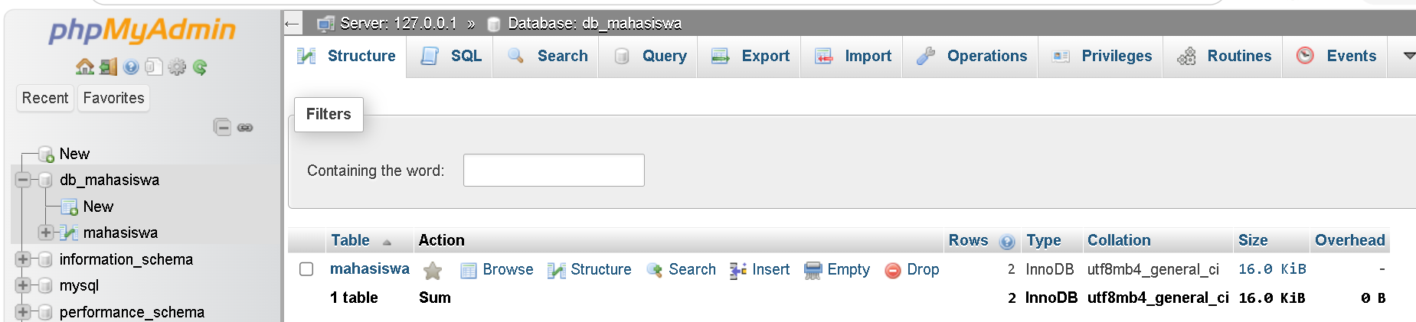
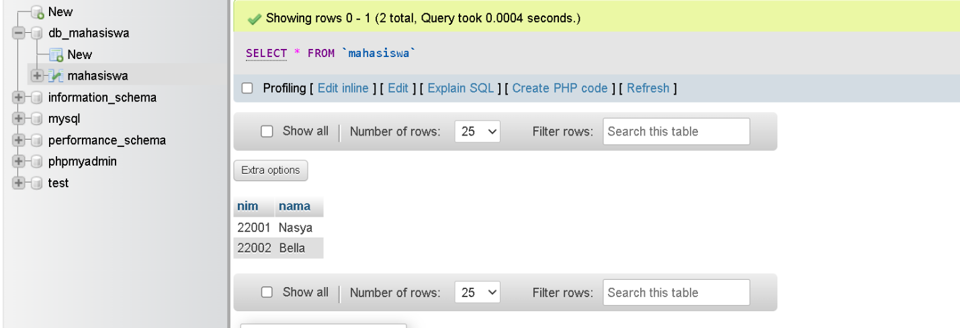
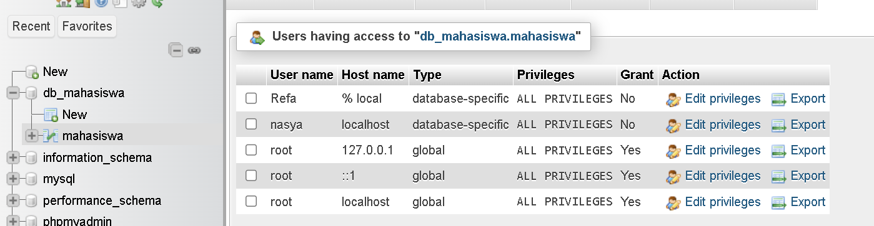
BAB IV KESIMPULAN
Berdasarkan praktikum yang telah dilakukan, dapat disimpulkan bahwa proses backup dan restore database MySQL menggunakan phpMyAdmin berhasil dilakukan. Database db_mahasiswa beserta tabel mahasiswa dapat dipulihkan tanpa kehilangan data. Dengan demikian, backup merupakan langkah penting untuk menjaga keamanan data, sedangkan restore berfungsi untuk mengembalikan database apabila terjadi kerusakan atau kehilangan data.

